ЛГИК-10 |  | Машинка с горкой ЛГИК-10
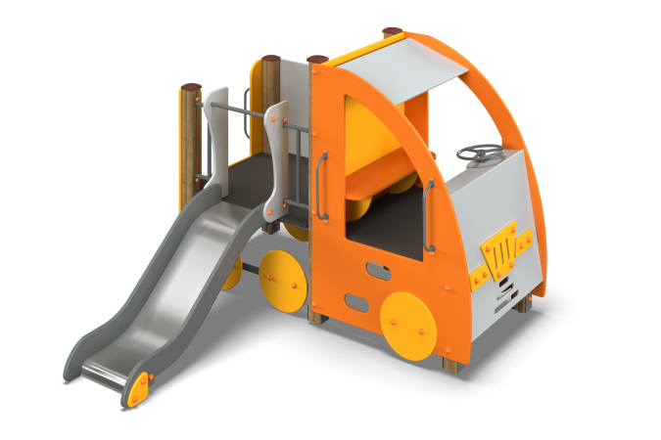

Размеры, мм: | 2100x2400x1700 | Вес, кг: | 249
Характеристики материалов
Материалы: влагостойкая березовая фанера, дерево, металл, акриловая краска, лак, порошковая краска.Комплекс состоит из 6 опорных столбов, произведенных из деревянного клееного бруса, изготовленного из сухой, строганой доски ( хвойных пород. Все столбы отшлифованы, кромки скруглены. Обработанные поверхности покрыты тонированным и бесцветным лаком. Верхняя част столбов закрыта пластиковыми заглушками. Столбы в основании имеют металлические подпятники, П-образной формы толщиной 3 мм и приваренную к ней трубу диаметром 42,3 мм. Все подпятники окрашены порошковой краской. В комплексе установлена горка высотой 600 мм. Скат горки выполнен из цельного листа нержавеющей стали толщиной 1,2 мм. Опорные элементы горки выполнены из металлического профиля сечением 40 мм х 20 мм и круглой трубы диаметром 26.8 мм с толщиной стенки 2,8 мм. Борта горки выполнены из высокопрочной влагостойкой березовой фанеры толщиной 21 мм. Выступающие части металлических профилей закрыты декоративными фанерными элементами. Стартовая площадка горки имеет дополнительные выступающие ограждения с горизонтально-расположенной перекладиной диаметром 26,8 мм, не позволяющей детям выбегать на скат. Дополнительные выступающие ограждения выполнены также из высокопрочной влагостойкой березовой фанеры толщиной 21 мм.В кабинке установлен вращающийся металлический руль. Вращение осуществляется за счет узла с подшипником. Для подъема в кабинку и на игровую площадку комплекса в ограждающих фанерных элементах вырезаны овальные отверстия для постановки ног. По двум сторонам входов установлены продолговатые скругленные ручки, выполненные из электросварной трубы диаметром 18 мм и длинной 400 мм. Боковые стенки кабинки, задний борт и скамейка выполнены из высокопрочной влагостойкой березовой фанеры толщиной 21 мм. Декоративные ограждающие фанерные элементы, не предназначенные для подъема в комплекс, выполнены из высокопрочной влагостойкой березовой фанеры толщиной 15 мм. Рамы под пол кабинки и площадки выполнены из металлической круглой трубы диаметром 33,5 мм, имеют «ушки» с отверстиями для фиксации пола и крепления к столбам и фиксации ограждающих элементов. Полы выполнены из высокопрочной влагостойкой ламинированной березовой фанеры толщиной 15 мм с антискользящим покрытием. С внешней стороны на переднюю часть кабинки установлены фанерные аппликации в виде фар и решетки радиатора, а по бокам колеса, выполненные из высокопрочной влагостойкой березовой фанеры толщиной 15 мм.Все элементы, выполненные из фанеры, кроме ламинированной, окрашены в 2 слоя акриловой краски и имеют специальное покрытие - антиграффити. Все имеющиеся металлические детали окрашены порошковой полиэфирной краской.Все выступающие части резьбовых соединений закрыты пластиковыми заглушками.Весь крепеж оцинкован.
Комплектация: Опорные столбы – 6 шт; горка – 1 шт., кабина-1 компл, переход кузов – 1 компл.

